汕尾职业技术学院采购
竞
争
性
磋
商
文
件

采购项目名称：汕尾职业技术学院科学楼四楼多功能报告厅更换桌椅

【采购项目编号:SWZYCG2021-05】

汕尾职业技术学院
2021年3月

目 录

第一部分 报价邀请函
第二部分 采购项目内容
第三部分 供应商须知
第四部分 磋商、评审、成交
第五部分 合同书格式
第六部分 响应文件格式

第一部分 报价邀请函

各供应商:
汕尾职业技术学院后勤管理处，就“汕尾职业技术学院科学楼四楼多功能报告厅更换桌椅”项目进行竞争性磋商采购，欢迎符合资格条件的供应商参加。
一、采购项目编号：SWZYCG2021-05。
二、采购项目名称：汕尾职业技术学院科学楼四楼多功能报告厅更换桌椅。
三、采购预算：￥126901.00元，总报价超过预算金额的为无效谈判。
四、供应商资格：
1、具有独立承担民事责任能力的在中华人民共和国境内注册的法人或其他组织或自然人（具备相关的经营范围）；
2、具有履行合同所必需的家具和专业技术能力（提供书面声明）；
3、参加政府采购活动前三年内，在经营活动中没有重大违法记录(提供书面声明）；
4、本项目不接受联合体投标。
五、符合资格的供应商应当在2021年3月10日上午8时30分起至2021年3月16日下午5时30分止（工作时间）到汕尾职业技术学院科学楼110室报名提供以下资料：
1、《企业营业执照》、《税务登记证》、《组织机构代码证》副本复印件（加盖公章），如三证合一，请提供《企业营业执照》副本复印件（加盖公章）；
2、法人代表身份证复印件（加盖公章）；如有委托，提供法人代表授权委托书（原件）、法人代表身份证复印件（加盖公章），被委托人身份证原件及复印件（加盖公章）。
六、响应文件递交起止时间：2021年3月22日上午9时30分至10时00分止，逾期将不予受理。
七、响应文件递交及磋商（谈判）地点：汕尾职业技术学院A区实训楼102室。
八、磋商（谈判）时间：2021年3月22日上午10 时00分
九、磋商（谈判）地点：汕尾职业技术学院A区实训楼102室。
十、采购人联系方式：
联系人：邱老师 电话：0660-3376648
采购人地址：汕尾市城区文德路。

汕尾职业技术学院后勤管理处
2021年3月9日

第二部分 采购项目内容

一、项目名称：汕尾职业技术学院科学楼四楼多功能报告厅更换桌椅
二、项目预算金额：￥126901.00元
- 供应商资格条件
1、具有独立承担民事责任能力的在中华人民共和国境内注册的法人或其他组织或自然人（具备相关的经营范围）；
2、具有履行合同所必需的家具和专业技术能力（提供书面声明加盖公章）；
3、参加政府采购活动前三年内，在经营活动中没有重大违法记录(提供书面声明加盖公章）；
4、本项目不接受联合体投标。

四、采购需求
1、项目内容、技术参数及规格要求如下：

参 数 表
序号 | 图片 | 名称 | 数量 | 单位 |  |  | 规格/材质
1 | 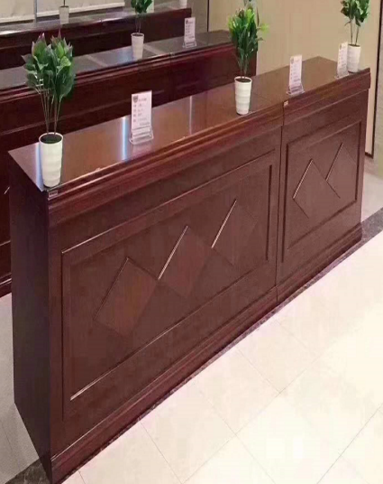 | 三人位主席台桌 | 3 | 张 |  |  | 规格：2400*600*760 材质：木架采用优质全实木胡桃木框架，木质坚韧，不变型断裂，采用12mm实木成型板材，所有板件做到平整、无脱胶、表面无胶渍、麻点、坑洼，甲醛含量符合国际生产标准；表面采用水性漆配以全自动喷涂机械多遍喷涤成型，美观耐用，耐磨性强，环保无毒。 油漆：采用国际标准环保油漆，涂层平整、光滑、清晰、无颗粒、气泡、渣点，颜色均匀。
2 | 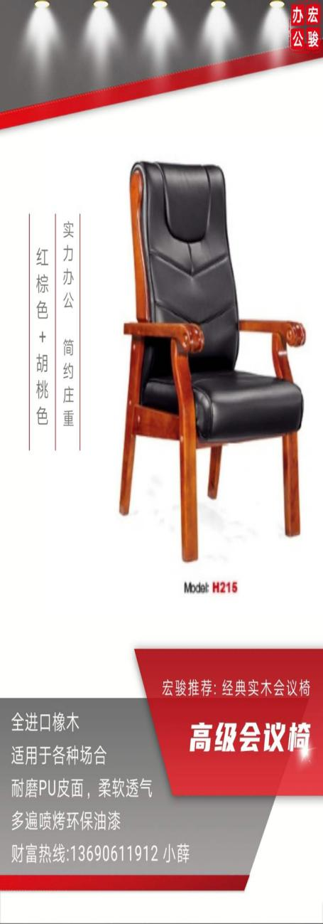 | 主席台座椅 | 9 |  | 张 |  |  | 规格：680*660*1150 材质：木架采用优质全实木胡桃木框架，木质坚韧，不易变型断裂，采用12mm实木成型板材，牛皮基材。高弹性阻燃定型海绵，回弹性能好，不变形，坐感舒适。 面料：采用优质头层皮，皮质无残疵点、无龟裂、无破损，无色差。 脚架：采用经烘干、防虫、防腐、等处理的优质实木脚，含水率≤12%。 油漆：采用国际标准环保油漆，涂层平整、光滑、清晰、无颗粒、气泡、渣点，颜色均匀。
3 | 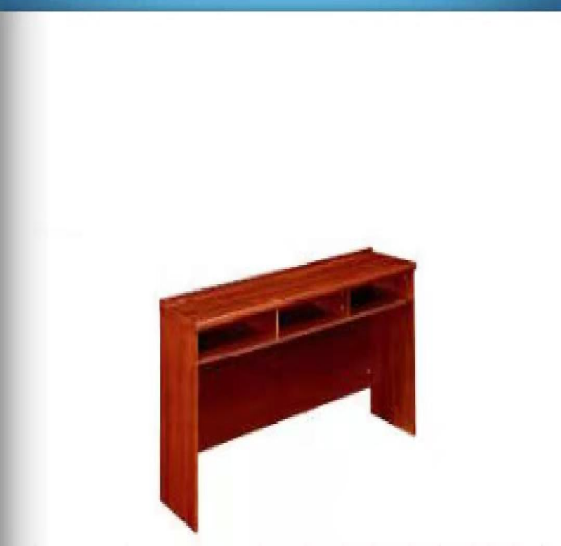 | 三人位写字桌 | 32 |  |  | 张 |  |  | 规格：1800*400*750 材质：木架采用优质全实木胡桃木框架，木质坚韧，不变型断裂，采用12mm实木成型板材，所有板件做到平整、无脱胶、表面无胶渍、麻点、坑洼，甲醛含量符合国际生产标准；表面采用水性漆配以全自动喷涂机械多遍喷涤成型，美观耐用，耐磨性强，环保无毒。 油漆：采用国际标准环保油漆，涂层平整、光滑、清晰、无颗粒、气泡、渣点，颜色均匀。
4 | 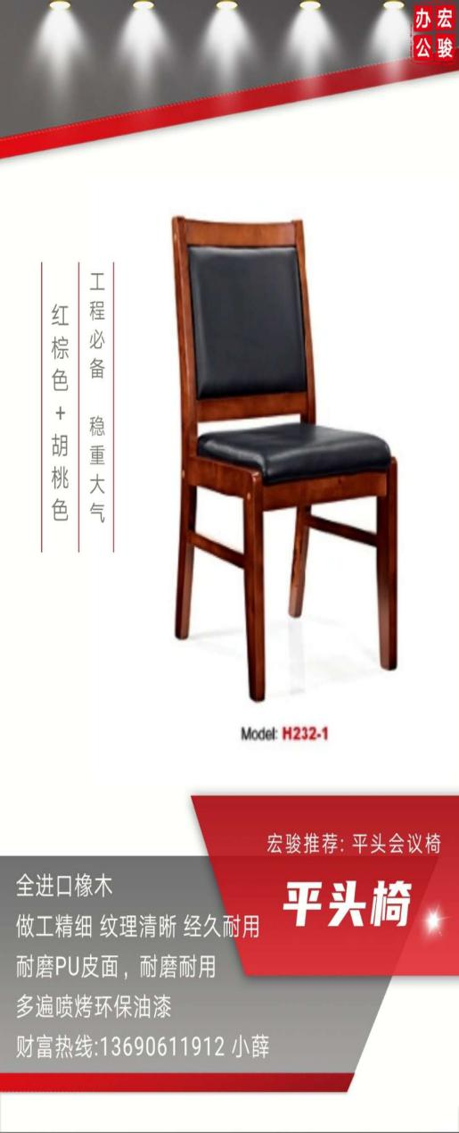 | 座椅 | 96 |  |  | 张 |  |  |  | 规格：460*525*900 材质：木架采用优质全实木胡桃木框架，木质坚韧，不易变型断裂，采用12mm实木成型板材，进口牛皮基材。高弹性阻燃定型海绵，回弹性能好，不变形，坐感舒适。 面料：采用优质头层皮，皮质无残疵点、无龟裂、无破损，无色差。 脚架：采用经烘干、防虫、防腐、等处理的优质实木脚，含水率≤12%。 油漆：采用国际标准环保油漆，涂层平整、光滑、清晰、无颗粒、气泡、渣点，颜色均匀。

五、商务要求
1.报价人提供的所有家具必须是厂家原装、全新的、无损坏、划痕、安全的、符合国家有关行业标准的家具。对于影响家具正常工作的必要组成部分，无论在技术规范中指出与否，报价人都应在报价文件中明确列出。所提供的产品必须在中国范围内合法销售，原装、全新、并符合用户要求的产品。

2.保证采购人委托采购的货物，能按要求的时间到货、品种、数量，免费运送至采购人指定的地点，并且完成家具的安装，正常运作，做好交接手续。
3.供应商的报价必须严格按照所采购的货物报价,多报或漏报视为无效。
4.报价一律以人民币报价，报价被视为供应商的最后报价或成交价，其中包括货物及零配件的购置和安装、运输保险、装卸、质保期售后服务、全额含税发票、合同实施过程中应预见和不可预见费用等。
5.供应商报价总价为签订合同价格（如总价与单价总计不一致，以单价总计为准）。在合同有效期内，合同价不受市场价格变化的影响。
6.交货期：合同签订之日起20个工作日内完成所有家具的安装，并达到验收标准。如因采购人原因需推迟安装时间，则可通过双方协商确定安装时间。
7.交货地点：采购人指定地点
8.付款方式：
项目安装完毕交付验收，经采购人组成验收小组，验收合格后，采购人凭供应商开具的正税务发票，15个工作日内支付合同金额的95%。一年保修期满，产品没有质量问题，甲方一次性支付合同款的5%。
9.质量保证：为保证对采购人需求提供快速的响应，供应商应提供售后服务机构和人员的有关资料，包括：机构名称及地址、人员姓名及所属单位、地址、联系方式；货物经验收交付使用后，按行业标准进行质保。所供的家具必须满足及符合中华人民共和国国家安全质量标准及行业标准。
10.售后服务：
10.1质量保证期（免费保修期）不少于1年，（若国家和/或生产厂家对本项目所涉及货物的质量保证期的规定高于本项目的要求，应按国家和/或生产厂家的规定执行。具体由供应商在报价文件中承诺），终身技术支持保障服务。
10.2质保期内非因人为原因而出现产品质量及安装问题，由供货商负责包修、包换或包退，并承担因此而产生的一切费用。
10.3质保期内，如家具或零部件因非人为因素出现故障而造成短期停用时，则质保期和免费维修期相应顺延。如停用时间累计超过60天则质保期重新计算。
10.4对采购人的服务通知，供应商在接报后1小时内响应，4小时内到达现场，24小时内处理完毕。若在24小时内仍未能有效解决，供应商须免费提供同档次的家具予用户临时使用。
11.验收标准：
对交付的家具验收标准依次序对照适用标准为：①符合中华人民共和国国家安全质量标准、环保标准或行业标准；②符合谈判文件和响应承诺中甲方认可的合理最佳配置、参数及各项要求 。
11.1验收按国家有关规定、规范进行。
11.2家具验收时清点数量、核对规格、质量等项工作由供应商负责，但必须在采购人的指定人员的参与下进行。
11.3家具安装完毕后，双方共同参与验收，验收合格后，交付使用。

第三部分 供应商须知

一、概念释义
1.“采购人”是指：汕尾职业技术学院。
2.“监管部门”是指：汕尾职业技术学院审计处。
3．“招标采购单位”是指：采购人。
4．合格的供应商:
4.1符合《政府采购法》第二十二条规定的供应商。
4.2符合谈判文件规定的项目特殊条件要求的供应商。
5.“成交供应商”是指经法定程序确认并授以合同的供应商。
二、采购文件
1.采购文件的构成
1.1采购文件由下列文件以及在采购过程中发出的澄清更正文件组成：
1) 报价邀请函
2) 用户需求书
3) 供应商须知
4) 磋商、评审、成交
5) 合同书格式
6) 响应文件格式
7) 在采购过程中由采购人发出的澄清更正文件等
2.采购文件的澄清更正
2.1采购人对采购文件进行必要的澄清更正的，在指定媒体上发布公告，并通知所有报名及购买采购文件的供应商，报名及购买采购文件的供应商在收到澄清更正通知后应按要求以书面形式（加盖单位公章，传真有效）予以确认，该澄清更正的内容为采购文件的组成部分。
2.2根据采购的具体情况，采购人可延长响应文件递交截止时间和磋商时间，并将变更时间在指定媒体上发布公告及通知所有报名及购买采购文件的供应商。
三、响应文件的编制和数量
1.报价的语言
1.1供应商提交的响应文件以及供应商与采购人就有关报价的所有来往函电均应使用中文。供应商提交的支持文件或印刷的资料可以用另一种语言，但相应内容应附有中文翻译本，两种语言不一致时以中文翻译本为准。
2.响应文件编制
2.1供应商应当对响应文件进行装订，对未经装订的响应文件可能发生的文件散落或缺损，由此产生的后果由供应商承担。
2.2供应商应认真阅读、并充分理解采购文件的全部内容（包括所有的补充、修改内容、重要事项、格式、条款和技术规范、参数及要求等），并应完整、真实、准确的填写采购文件中规定的所有内容。供应商没有按照采购文件要求提交全部资料，或者报价没有对采购文件在各方面都作出实质性响应是供应商的风险，有可能导致其报价被拒绝，或被认定为无效响应或被确定为报价无效。
2.3供应商必须对响应文件所提供的全部资料的真实性承担法律责任，并无条件接受采购人对其中任何资料进行核实的要求。
2.4如果因为供应商响应文件填报的内容不详，或没有提供采购文件中所要求的全部资料及数据，由此造成的后果，其责任由供应商承担。
3.报价及计量
3.1供应商所提供的货物和服务均应以人民币报价。
3.2除非采购文件的技术规格中另有规定，供应商在响应文件中及其与采购人的所有往来文件中的计量单位均应采用中华人民共和国法定计量单位。
4.磋商保证金
4.1供应商应按采购文件规定的金额和期限交纳磋商保证金，磋商保证金作为响应文件的组成部分。
4.2磋商保证金可以采用银行转账、银行保函（或《政府采购报价担保函》）等形式提交。交纳办法如下：
4.3保证金金额为：￥2000.00元。
采用银行转账方式的，应在响应文件递交截止时间之前到达采购人财务账户；
户名: 汕尾职业技术学院。
开户银行: 中国建设银行股份有限公司汕尾市分行营业部。
帐号: 44001736305053005783。
（请注明：科学楼四楼多功能报告厅更换桌椅项目保证金）。
请将汇款回执扫描发送至swzycgb@163.com
4.4未按规定交纳投标保证金的将被视为无效投标。
4.5未中标的报价人的投标保证金,招标人将在公布中标结果后5个工作日内予以退还(不计利息)。
4.6中标人的投标保证金在签订合同后,凭本次项目合同书到汕尾职业技术学院办理保证金退还手续(不计利息)。
4.7下列任何情况发生时，投标保证金将被汕尾职业技术学院没收、上缴国库。
（1）报价人在报价中规定的投标有效期内撤回其投标。
（2）中标人在规定的期限内未能:
a按询价文件要求签订合同。
b接受对报价文件错误的修正。
（3）提供存在虚假内容的报价文件。

5.响应文件的数量和签署
5.1供应商应编制响应文件正本一份和副本二份，响应文件的副本可采用正本的复印件。每套响应文件须清楚地标明“正本”、“副本”。若副本与正本不符，以正本为准。
5.2响应文件的正本需打印或用不褪色墨水书写，并由法定代表人或经其正式授权的代表签字或盖章。授权代表须出具书面授权证明，其《法定代表人授权书》应附在响应文件中。
5.3响应文件中的任何重要的插字、涂改和增删，必须由法定代表人或经其正式授权的代表在旁边签字或盖章才有效。
6.响应文件的密封和标记
6.1供应商应将响应文件正本和所有的副本分别单独密封包装，并在外包装上清晰标明“正本”、“副本”字样。
6.2供应商应按照《响应文件格式》的要求制作《报价信封》并独立封装。
6.3信封或外包装上应当注明采购项目名称、采购项目编号和“在（采购文件中规定的磋商日期和时间）之前不得启封”的字样，封口处应加盖供应商印章。
6.4如果未按要求密封和标记，对误投或提前启封概不负责。
四、响应文件的递交
1.响应文件的递交
1.1所有响应文件应在响应文件递交截止时间前送达指定地点。
1.2采购人将拒绝以下情况的响应文件：
1）迟于响应文件递交截止时间递交的。
1.3采购人不接受邮寄、电报、电话、传真方式报价。
2.响应文件的修改和撤回
2.1供应商在响应文件递交截止时间前，可以对所递交的响应文件进行补充、修改或者撤回，并书面通知采购人。补充、修改的内容应当按采购文件要求签署、盖章，并作为响应文件的组成部分。
2.2供应商所提交的响应文件在评审结束后，无论成交与否都不退还。
五、磋商、评审、成交
见采购文件第四部分。
六、询问、质疑、投诉
1.询问
1.1报价供应商对采购活动事项（采购文件、采购过程和成交结果）有疑问的，可以向采购人提出询问，采购人将及时作出答复，但答复的内容不涉及商业秘密。询问可以口头方式提出，也可以书面方式提出，书面方式包括但不限于传真、信函、电子邮件。联系方式见《报价邀请函》中“采购人、采购人的名称、地址和联系方式”。
2.质疑
2.1报价供应商认为采购文件、采购过程和成交结果使自己的权益受到损害的，以书面形式向采购人书面提出质疑：
1）采购文件在指定的学院采购信息发布媒体上公示最少5个工作日；购买本采购文件的投标供应商认为采购文件的内容损害其权益的，可以自购买采购文件之日起7个工作日内提出质疑，供应商质疑、投诉应当有明确的请求和必要的证明材料；
2）报价供应商认为采购过程和成交结果使自己的权益受到损害的，对采购过程提出质疑的，为各采购程序环节结束之日起7个工作日内提出质疑；对成交结果提出质疑的，为成交结果公告期限届满之日起7个工作日内提出质疑；供应商质疑、投诉应当有明确的请求和必要的证明材料(依据《中华人民共和国政府采购法实施条例》第五十七条，捏造事实、提供虚假材料或者以非法手段取得证明材料不能作为质疑、投诉的证明材料）；
采购人在收到报价供应商的书面质疑后7个工作日内作出答复，并以书面形式通知质疑报价供应商和其他有关报价供应商，但答复内容不涉及商业秘密。质疑报价供应商须提供相关证明材料，包括但不限于权益受损害的情况说明及受损害的原因、证据内容等，并对质疑内容的真实性承担责任。
3.投诉
3.1供应商对采购人的质疑答复不满意或在规定时间内未得到答复的，可以在答复期满后15个工作日内，可向汕尾职业技术学院审计处投诉。
七、合同的订立和履行
1.合同的订立
采购人与成交供应商自成交通知书发出之日起三十日内，按招标文件要求和成交供应商响应文件承诺签订采购合同，但不得超出招标文件和成交供应商响应文件的范围、也不得再行订立背离合同实质性内容的其他协议。
2.合同的履行
2.1采购合同订立后，合同各方不得擅自变更、中止或者终止合同。
2.2采购合同履行中，采购人需追加与合同标的相同的货物、工程或者服务的，在不改变合同其他条款的前提下，可以与成交供应商签订补充合同，但所补充合同的采购金额不得超过原采购金额的10%。
3.有关合同的订立和履行的更多细节请见《广东省政府采购工作规范（试行）》第二部分的第十二章和第十三章。
八、适用法律
1.采购人及供应商进行的本次采购活动适用《政府采购法》及其配套的法规、规章、政策。
第四部分 磋商、评审、成交
一、评审方法
1.评审方法采用综合评分法。
2.通过资格性和符合性审查的有效供应商方有资格提交最终报价及进入综合评审。
二、磋商小组
1.本次采购依法组建磋商小组。
2.磋商小组将按照采购文件确定的评审方法进行评审。对采购文件中描述有歧义或前后不一致的地方，磋商小组有权按法律法规的规定进行评判，但对同一条款的评判应适用于每个供应商。
三、技术商务磋商
1.磋商小组邀请所有供应商参加磋商，以随机抽签的形式对供应商进行磋商排序。
2.磋商小组与供应商应围绕资格条件、技术、商务、合同条款等内容分别进行一轮或多轮的磋商。在磋商过程中，磋商小组应当严格遵循保密原则，未经供应商同意不得向任何人透露当事人技术、价格和其他重要信息。
3.磋商文件的修正：磋商小组调整或修改采购需求内容时，应取得磋商小组的一致同意，并以书面形式通知所有参加磋商的供应商。但任何形式的决定须以符合公平、公正原则和有利于项目的顺利实施为前提。
四、资格性和符合性评审
1.磋商小组根据《资格性和符合性审查表》的内容逐条对响应文件进行评审，审查每份响应文件的相关资格证明文件是否齐全有效，资格证明文件不齐全的，能否在规定时间内补齐。审查每份响应文件是否实质上响应了磋商文件的要求，只要不满足《资格性和符合性审查表》所列各项要求之一的，将被认定为无效响应。对响应有效性认定意见不一致的，磋商小组按简单多数原则表决决定。
2.磋商小组对各供应商进行资格性和符合性审查过程中，对初步被认定为初审不合格或无效响应者应实行及时告知，由磋商小组组长或采购人代表将集体意见现场及时告知该供应商，以让其核证、澄清事实。
3.在磋商过程中，供应商提交的澄清文件和最终响应文件，由供应商法定代表人或授权代表签署后生效，供应商应受其约束。因此，该签字人参加磋商时需出示有效的身份证明文件，否则，其签字的澄清文件和最终响应文件无效。
五、技术、商务及价格评审
1.评分总值最高为100分，评分分值（权重）分配如下：
评分项目 | 商务、技术部分权重 | 价格部分权重
分值 | 70 | 30
2.商务、技术、价格部分评审
附表一：资格性和符合性审查表
资格性和符合性审查表
审查项目 | 要求
资格性  审查 | 与磋商邀请函的供应商资格要求一致。
不能通过资格性审查的供应商，不需进行以下内容的审查。
符合性  审查 | 1、对报价内容的关键、主要项目，供应商没有报价漏项。
 | 2、按要求缴纳了磋商保证金。
 | 3、法定代表人/负责人资格证明书及授权委托书，按对应格式文件签署、盖章(原件)。
 | 4、响应文件完全满足磋商文件的实质性条款；
 | 5、提交磋商函。响应文件完整且编排有序，响应内容基本完整，无重大错漏，并按要求密封、签署、盖章。
 | 6、响应文件没有磋商文件中规定的被视为无效磋商的其它条款的；
 | 7、磋商有效期满足磋商文件要求；
 | 8、如报价出现修正，报价人按磋商文件规定书面确认。
 | 9、按有关法律、法规、规章不属于磋商无效的；
 | 10、报价总金额是固定价且是唯一的，未超过本项目采购预算。
备注：1.本表与磋商文件中相关评审条款内容不一致的，以本表内容为准。
2.每一项符合的打“√”，不符合的打“×”。
3.“结论”一栏填写“通过”或“不通过”；任何一项出现“×”的，结论为不通过；不通过的为无效响应。
4.汇总时出现不同意见的，磋商小组按简单多数原则表决决定。
附表二：技术、商务评审表
评审项目 |  | 权重 | 评分标准/档次
技术、商务  评审  表 | 各投标人针对本项目要求的技术参数符合性和响应情况（20分） | 70 | 完全满足或优于采购需求的得20分；有部分负偏离的得15分；有不利于招标文件要求的0分。
 | 项目完成总工期及质量保证措施（10分） |  | 比较投标人针对本项目完成实施及质量保证措施是否有合理、有针对性进行综合评价：优：10分；中：6分；差：2分。
 | 资质证书（4分） |  | 具有有效期内的质量管理体系认证证书、环境管理认证证书的每个得2分，其他不得分。
 | 实物图（15分） |  | 对各投标人的家具设计合理性、实用性、外观及整体效果进行综合评审：优:15分;良：10分；中：5分；差不得分。没有提供实物图的不得分，提供的实物图从招标文件中复制的不得分。
 | 质量保证周期（6分） |  | 家具质量保证周期以8年为标准，低于8年者每少一年扣1分，直至扣完。
 | 同类项目业绩（5分） |  | 投标人提供2017年1月1日至本项目投标截止日（以合同签订时间为准）完成的办公家具类项目，每提供1个得1分，最高得5分。  须提供合同关键页的复印件加盖投标人公章，未提供或不能有效证明的不得分。
 | 售后服务方案（10分） |  | 比较供应商针对项目所提交的售后服务、维护保养及应急维修安排等方案的内容、方案科学、有针对性及合理等情况进行综合评价：优：10分；中：5分；差：1分。
注：各评委按规定的范围内进行量化打分，并统计总分；
3.价格评审
（1）最终报价：所有作出实质性响应的有效供应商应在规定的时间内集中密封提交最终报价（最终报价时间视磋商进程由磋商小组决定）。
（2）核实价的确定：磋商小组对各供应商的最终报价按下述原则进行校核、评审或作出必要的修正后的价格为核实价，如果出现多种处理原则所产生的结果不一致的情况，以最高的修正价作为核实价。
（3）报价的错误修正原则
大写金额与小写金额不一致的，以大写金额为准；
总价金额与按单价汇总金额不一致的，以单价金额计算结果为准；
单价金额小数点有明显错位的，应以总价为准，并修改单价；
修正价后的价格作为核实价。
（4）评审价的确定：按上述条款的原则校核修正后的价格为评审价。
（5）计算价格评分：各有效磋商供应商的评审价中，取最低者作为基准价，各有效响应供应商的价格评分统一按照下列公式计算：
价格评分＝（基准价÷评审价）×30
4.评审总得分及统计：各评委的评分的算术平均值即为该供应商的技术商务评分。然后，根据比价原则评出价格评分。将技术商务评分和价格评分相加得出评审总得分（评审总得分分值按四舍五入原则精确到小数点后两位）。
六、中标供应商的确定
1.推荐中标候选投标供应商名单：本项目依法推荐不多于三名成交候选人。将各有效磋商供应商按其评审总得分由高到低顺序排列。评标总得分相同的，按下列顺序比较确定：（1）最终报价（由低到高）；（2）技术评分（由高到低）。如以上都相同的，名次由评标委员会抽签确定。排名第一的投标供应商为第一中标候选人，排名第二的投标供应商为第二中标候选人，以此类推。
2.根据磋商小组的评标结果，采购人依法确定中标供应商，也可以事先授权磋商小组直接确定中标供应商。
七、发布成交结果
1.采购人将在官网公告成交结果：汕尾职业技术学院官网。
2.在《成交结果公告》发布的同时，采购人以书面形式向成交供应商发出经采购人确认的《成交通知书》，成交供应商应以书面形式回复，确认收到。
3.《成交通知书》是合同的一个组成部分，对采购人和成交供应商具有同等法律效力；《成交通知书》发出后，采购人改变成交结果，或者成交供应商放弃中标的，均应承担相应的法律责任。

第五部分 合同（草样）

汕尾职业技术学院采购
合 同 书

采购编号：
项目名称：

注：本合同仅为合同的参考文本，合同签订双方可根据项目的具体要求进行修订。

甲 方：
电 话： 联系人： 地 址：
乙 方：
电 话： 联系人： 地 址：

根据 项目的评审结果，按照《中华人民共和国民法典》的有关规定，经双方协商，本着平等互利和诚实信用的原则，一致同意签订本合同如下。
一、货物内容
序号 | 商品名称 | 品牌、规格型号、配置  （性能参数） | 产地 | 数量 | 单价(元) | 金额(元)
1
2
3
4
合计总额：￥ 元； 大写：
合同总额包括家具价格、安装、零配件、运输保险、质保期服务、各项税费及合同实施过程中不可预见费用等。
注：货物名称内容必须与投标文件中货物名称内容一致。
二、合同金额
合同金额为（大写）： 拾 万 仟 佰 拾 元 角 分（￥ 元）。
三、家具要求
1.货物为原制造商制造的原包装全新产品，货物无污染，无侵权行为、表面无划痕、无任何缺陷隐患，在中国境内可依常规安全合法使用。
2.交付验收标准依次序对照适用标准为：①符合中华人民共和国国家安全质量标准、环保标准或行业标准；②符合采购文件和响应承诺中甲方认可的合理最佳配置、参数及各项要求。
四、供货期、供货地点
1.供货期：20个工作日；
2.供货地点：采购人指定地点。
五、付款方式：
1、项目完成，经甲方组织有关人员对项目进行验收，验收合格支付95%的合同款，一年保修期满，产品没有质量问题，甲方一次性支付5%的合同款。
2、一年质保期内，供应商提供免费保修服务。

六、质保期及售后服务要求
1、本合同的质量保证期（免费保修期）为 年，质保期内乙方对所供货物实行包修、包换、包退，期满后可同时提供终身 (有偿) 维修服务。
2、质保期内，如家具或零部件因非人为因素出现故障而造成短期停用时，则质保期和免费维修期相应顺延。
七、验收：
1、货物若有国家标准按照国家标准验收，若无国家标准按行业标准验收，为原制造商制造的全新产品，产品无污染，无侵权行为、表面无划痕、无任何缺陷隐患，可依常规安全使用。
2、乙方应将主要家具的用户手册、保修手册、有关单证资料及配备件等交付给甲方，使用操作及安全须知等重要资料应附有中文说明。
3、甲方组成验收小组按国家有关规定、规范进行验收，必要时邀请相关的专业人员或机构参与验收。因货物质量问题发生争议时，由本地质量技术监督部门鉴定。货物符合质量技术标准的，鉴定费由甲方承担；否则鉴定费由乙方承担。
八、违约责任与赔偿损失
1、乙方交付的货物不符合采购文件、报价文件或本合同规定的，甲方有权拒收，并且乙方须向甲方支付本合同总价5%的违约金。
2、 乙方未能按本合同规定的交货时间交付货物的，从逾期之日起每日按本合同总价3‰的数额向甲方支付违约金；逾期半个月以上的，甲方有权终止合同，由此造成的甲方经济损失由乙方承担（有提供承诺签订合同之日起 个自然日内完成所有货物交货完毕的，如无法按时供货将没收投标保证金）。
3、 甲方无正当理由拒收货物，到期拒付货物款项的，甲方向乙方偿付本合同总的5%的违约金。甲方逾期付款，则每日按本合同应缴部分的3‰向乙方偿付违约金。
4、 其它违约责任按《中华人民共和国民法典》处理。
九、争议的解决
合同执行过程中发生的任何争议，如双方不能通过友好协商解决的，应向甲方所在地人民法院提起诉讼。
十、不可抗力：任何一方由于不可抗力原因不能履行合同时，应在不可抗力事件结束后1日内向对方通报，以减轻可能给对方造成的损失，在取得有关机构的不可抗力证明或双方谅解确认后，允许延期履行或修订合同，并根据情况可部分或全部免于承担违约责任。
十一、税费：在中国境内、外发生的与本合同执行有关的一切税费均由乙方负担。
十二、其它
1、 本合同所有附件、采购文件、投标文件、中标通知书通知书均为合同的有效组成部分，与本合同具有同等法律效力。
2、 在执行本合同的过程中，所有经双方签署确认的文件（包括会议纪要、补充协议、往来信函）即成为本合同的有效组成部分。
3)、如一方地址、电话、传真号码有变更，应在变更当日内书面通知对方，否则，应承担相应责任。
十三、合同生效：
1、本合同在甲乙双方法人代表或其授权代表签字盖章后生效。
2、本合同一式四份，甲三份、乙一份。

甲方（盖章）： 乙方（盖章）：
代表： 代表：
签定地点：
签定日期： 年 月 日 签定日期： 年 月 日
开户名称：
银行帐号：
开 户 行：

第六部分 报价文件格式
汕尾职业技术学院采购
竞争性磋商
响应文件
（正本/副本）

采购项目名称：
采购项目编号：

供应商名称：
日期： 年 月 日

目 录

1、自查表……………………………………………………………………（）页
2、资格性文件………………………………………………………………（）页
3、商务部分…………………………………………………………………（）页
4、技术部分…………………………………………………………………（）页
5、价格部分…………………………………………………………………（）页
......（其它内容）

注：请供应商参照以下要求的格式制作响应文件，并请编制目录及页码。

一、自查表
评审内容 |  | 采购文件要求 | 自查结论 | 证明资料
资格性检查 | 供应商资格要求 | 能满足谈判文件内容中“第一部分 谈判邀请函” 四、供应商资格，并按要求提供相关有效证明文件。 | □通过  □不通过 | 见投标/响应文件第（）页
符合性检查 | 投标/响应函 | 按对应格式文件填写、签署、盖章(原件) | □通过  □不通过 | 见投标/响应文件第（）页
 | 法定代表人/负责人资格证明书及授权委托书 | 按对应格式文件签署、盖章(原件) | □通过  □不通过 | 见投标/响应文件第（）页
 | 保证金（投标保证金交纳凭证） | 人民币 元整（￥ 元）（以支票、汇票、本票或者金融机构、担保机构出具的保函等非现金形式为依据） | □通过  □不通过 | 见投标/响应文件第（）页
 | 准入条件  (关于资格的声明函) | 具有独立承担民事责任能力的在中华人民共和国境内注册的法人或其他组织或自然人（具备相关的经营范围） | □通过  □不通过 | 见投标/响应文件第（）页
 | 其他要求 | 按投标资料清单中规定提供“必须提交”的文件资料 | □通过  □不通过 | 见投标/响应文件第（）页
 | 报价人的合格性 | 在经营范围内报价 | □通过  □不通过 | 见投标/响应文件第（）页
 | 报价要求 | 报价方案是唯一确定 | □通过  □不通过 | 见投标/响应文件第（）页
 | 其它 | 实质性响应招标文件中规定的其它情况 | □通过  □不通过 | 见投标/响应文件第（）页
注：以上材料将作为投标人资格性、符合性审查内容的重要组成部分，投标人必须
严格按照其内容及序列要求在投标文件中如实提供，并在对应的□打“√”。

二、资格性文件

2.1响应函
汕尾职业技术学院：
依据贵方采购项目名称 ： （采购项目编号： ) 项目的谈判邀请，我方代表（姓名、职务）经正式授权并代表（谈判供应商名称、地址）提交下述文件正本_1_份，副本 3 份。
1. 自查表；
2. 资格性文件；
3. 商务部分；
4. 技术部分；
5. 价格部分。
在此，我方声明如下：
1.同意并接受招标文件的各项要求，遵守招标文件中的各项规定，按招标文件的要求提供报价。
2.谈判有效期为递交谈判响应文件之日起90天，成交供应商谈判有效期延至合同验收之日。
3.我方已经详细地阅读了全部招标文件及其附件，包括澄清及参考文件(如果有的话)。我方已完全清晰理解招标文件的要求，不存在任何含糊不清和误解之处，同意放弃对这些文件所提出的异议和质疑的权利。
4.我方已毫无保留地向贵方提供一切所需的证明材料。
5.我方承诺在本次谈判中提供的一切文件，无论是原件还是复印件均为真实和准确的，绝无任何虚假、伪造和夸大的成份，否则，愿承担相应的后果和法律责任。
6.我方完全服从和尊重评委会所作的评定结果，同时清楚理解到报价最低并非意味着必定获得成交资格。
谈判供应供名称：
地址：
传真：
电话：
电子邮件：
谈判供应商（法定代表人授权代表）代表签字：
谈判供应商名称(公章)：
开户银行：
帐号：
日期：

2.2法定代表人/负责人资格证明书及授权委托书
（1）法定代表人/负责人资格证明书

致：汕尾职业技术学院：

同志为本单位法定代表人，特此证明。
签发日期： 单位： （盖单位公章）
附：代表人性别： 年龄： 身份证号码：
联系电话：
营业执照号码： 经济性质：
机构代码： 机构性质：
主营：
兼营：

说明：1.内容必须填写真实、清楚、涂改无效，不得转让、买卖。
2.将此证明书提交对方作为合同附件。

法定代表人身份证复印件
（盖单位公章）

（2）法定代表人/负责人授权委托书
致：汕尾职业技术学院：

兹授权 同志，为我方签订经济合同及办理其他事务代理人，其权限是： 。
授权单位： （盖章） 法定代表人： （签名或盖私章）
有效期限：至 年 月 日 签发日期：
附：代理人性别： 年龄： 职务：
身份证号码：
联系电话：
营业执照号码： 经济性质：
主营：
兼营：

说明：
1.法定代表人为企业事业单位、国家机关、社会团体的主要行政负责人。
2.内容必须填写真实、清楚、涂改无效，不得转让、买卖。
3.将此证明书提交对方作为合同附件。
4.授权权限：全权代表本公司参与上述采购项目的谈判，负责提供与签署确认一切文书资料，以及向贵方递交的任何补充承诺。
5.有效期限：与本公司谈判响应文件成交注的谈判有效期相同，自本单位盖公章之日起生效。
6.签字代表为法定代表人，则本表不适用。

代理人身份证复印件
（盖单位公章）

2.3保证金交纳凭证
汕尾职业技术学院：
（投标人/响应供应商全称) 参加贵方组织的、采购项目为 编号为 的采购活动。按招标/谈判文件的规定，于 年 月 日通过（以支票、汇票、本票或者金融机构、担保机构出具的保函等非现金形式提交）形式交纳人民币（大写） 元的投标/谈判保证金。
投标人/响应供应商名称：（开户名称）
投标人/响应供应商开户银行：（具体开户网点）
投标人/响应供应商银行帐号：（开户账号）
投标人/响应供应商联系人及手机号码：
说明：
1.上述要素供银行转账及银行汇款方式填写，其他形式可不填。其他方式以现场递交为依据。
2.上述要素的填写必须与银行转账或银行汇款凭证的要素一致，（政府采购代理机构）依据此凭证信息退还投标/谈判保证金。
投标人/响应供应商法定代表人（或法定代表人授权代表）签字：
投标人/响应供应商名称（签章）： 日期： 年 月 日
粘贴转帐或汇款的银行凭证复印件
注：1.投标人/响应供应商投标/谈判响应时，应当按招标/谈判文件要求交纳投标/谈判保证金。投标/谈判保证金按招标文件规定的形式交纳。
2.招标人在中标/成交通知书发出后五个工作日内凭此函退还未中标供应商的投标保证金，已中标供应商在本项目签订合同后五个工作日内凭此函退还中标/成交供应商的投标保证金。
3.保证金说明函必须说明清楚，按保证金说明函的内容退还，如由此原因造成差错或未到与本中心无关，后果由投标人自负。

2.4关于资格的声明函
致：汕尾职业技术学院：
关于贵方采购项目名称:____________（采购项目编号： ）谈判，本单位愿意提交响应文件，并证明提交的下列文件和说明是准确的和真实的。
1．营业执照。
2．
3．
……
（相关证明文件附后）
本单位保证全部谈判响应文件和问题的回答是真实和有效的，并对所提供资料的真实性负责。
申请人代表签字（或加盖私章）：
申请人名称（盖单位公章）：
日期： 年 月 日

具有履行合同所必需的设备和专业技术能力

致汕尾职业技术学院：
我司参与贵院采购项目名称: 采购项目编号： 包( 组 )号： 报价，具有履行合同所必需的设备和专业技术能力。

特此声明

本单位保证全部申请文件和问题的回答是真实和有效的，并对所提供资料的真实性负责，如有虚假，愿承担相应的后果和法律责任。

报价供应商代表（签名或盖私章）：
报价供应商名称（盖单位公章）：

日期： 年 月 日

近三年来在经营活动中没有重大违法声明函

致汕尾职业技术学院：
我司参与贵院采购项目名称: 采购项目编号： 包( 组 )号： 报价，近三年来在经营活动中没有重大违法行为。

特此声明

本单位保证全部申请文件和问题的回答是真实和有效的，并对所提供资料的真实性负责，如有虚假，愿承担相应的后果和法律责任。

报价供应商代表（签名或盖私章）：
报价供应商名称（盖单位公章）：

日期： 年 月 日

招标文件要求的其他内容及投标人认为需要加以说明的其他内容：

本节无格式要求，投标人可根据自身实际情况以及招标文件评分细则规定的详细评审内容和应当提供的证明材料进行编制。

投标人名称（并加盖公章）：
被授权代表签名（或盖章）：
日期：

（投标人认为本节无须提交的，应注明“本节空白”字样）

三、商务部分
3.1谈判供应商综合概况
谈判供应商情况介绍表
单位名称
地址
主管部门 |  | 法人代表 |  | 职务
经济类型 |  | 授权代表 |  | 职务
邮编 |  | 电话 |  | 传真
单位简介及机构设置
注：如谈判供应商此表数据有虚假，一经查实，自行承担相关责任。
谈判供应商法定代表人（或法定代表人授权代表）签字：
谈判供应商名称（签章）：
日期： 年 月 日

3.2商务条款响应表
一般商务条款响应表
序号 | 一般商务条款要求 | 是否响应 | 偏离说明
1 | 完全理解并接受合同条款要求
2 | 完全理解并接受对合格投标人、合格的货物/服务要求
3 | 完全理解并接受对投标人的各项须知、规约要求和责任义务
4 | 投标有效期：投标有效期为自递交投标起至确定正式中标人止不少于90天，中标单位有效期至项目验收之日
5 | 报价内容均涵盖报价要求之一切费用和伴随服务
6 | 完工期： 个工作日
7 | 满足对售后服务的各项要求，在 设有固定售后服务机构
8 | 同意接受合同范本所列述的各项条款
9 | 同意按本项目要求缴付相关款项
10 | 同意采购方以任何形式对我方投标内容的真实性和有效性进行审查、验证
11 | 其它商务条款偏离说明：
注：
1.对于上述要求，如投标人完全响应，则请在“是否响应”栏内打“√”，对空白或打“×”视为偏离，请在“偏离说明”栏内扼要说明偏离情况。
2.本表内容不得擅自修改。
投标人法定代表人（或法定代表人授权代表）签字：
投标人名称（签章）：
日期： 年 月 日

四、技术部分

4.1项目说明一览表
产品名称 | 参数、规格及型号 | 单位 | 数量 | 备注
注：附以下材料：
1.项目技术性能条件说明和有关资料，包括产品技术性能说明书等相关证明文件。
2.项目清单。
3.如本表格式内容不能满足需要，投标人可根据本表格格式自行划表填写，但必须体现以上内容。
投标人法定代表人（或法定代表人授权代表）签字：
投标人名称（签章）：
日期： 年 月 日
4.2一般技术条款响应表
序号 | 产品名称 | 招标参数要求 | 投标实际参数  (投标人应按投标/响应货物实际数据填写，不能照抄招标要求) | 是否偏离（无偏离/正偏离/负偏离） | 偏离简述
1
2
3
4
5
6
7
8
…
注：
1.投标人必须对应招标文件“采购项目技术规格、参数及要求”的内容逐条响应。如有缺漏，缺漏项视同不符合招标要求。
2.投标人响应采购需求应具体、明确，含糊不清、不确切或伪造、变造证明材料的，按照不完全响应或者完全不响应处理。构成提供虚假材料的，移送监管部门查处。
3.本表内容不得擅自修改。
投标人法定代表人（或法定代表人授权代表）签字：
投标人名称（签章）：
日期： 年 月 日

4.3服务方案
服务方案设计必须科学合理、真实可行，能充分体现出自身技术和专业优势。其要点和主要内容为：
1.产品配置简介
2.产品技术特点说明及详细方案

投标人法定代表人（或法定代表人授权代表）签字：
投标人名称（签章）：
日期： 年 月 日

五、价格部分
报价一览表
序号 | 家具名称 | 技术参数 | 单位 | 数量 | 单价 | 金额
合计 |  | 大写： 拾 万 仟 佰 拾 元 角 分（￥ ）
注：
1.谈判供应商须按要求填写所有信息。
2.报价中必须包括项目清单所发生的家具费、人工费、材料费、机械费、管理费、利润、项目措施费、规费、税金、配合费、预留金以及施工合同包含的所有风险、责任等各项应有费用。所有价格均应予人民币报价，金额单位为元。
3.此表是谈判响应文件的必要文件，是谈判响应文件的组成部分，还应另附一份并与优惠声明（若有）封装在一个信封中，作为唱标之用。

谈判供应商法定代表人（或法定代表人授权代表）签字：
投标人名称（签章）：
日期： 年 月 日

